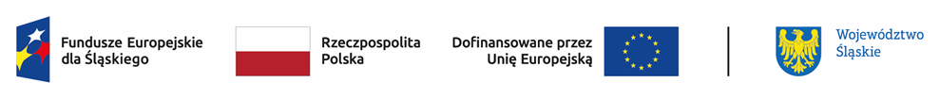

Lista wniosków skierowanych do etapu negocjacji w ramach naboru nr FESL.10.23-IZ.01-023/23 – grupa 3 złożonych w okresie 03.10.2023 – 01.11.2023 w ramach Działanie 10.23 Edukacja zawodowa w procesie sprawiedliwej transformacji regionu

Lp. | Numer w LSI | Tytuł projektu | Wnioskodawca | Adres Wnioskodawcy
1 | FESL.10.23-IZ.01-06B6/23 | SOS 4_Szkolenia Otwartych Szans | MIASTO KATOWICE | 40-098 Katowice ul. Młyńska 4
2 | FESL.10.23-IZ.01-06BC/23 | Edukacja - transformacja | MIASTO MYSŁOWICE | 41-400 Mysłowice ul. Powstańców 1
3 | FESL.10.23-IZ.01-06BD/23 | Mój zawód - moja przyszłość | MIASTO RYBNIK | 44-200 Rybnik ul. Bolesława Chrobrego 2
4 | FESL.10.23-IZ.01-06C4/23 | Transformacja kształcenia branżowego w Powiecie Żywieckim - szkolenia i staże uczniowskie. | Powiat Żywiecki | 34-300 Żywiec ul. Krasińskiego 13
5 | FESL.10.23-IZ.01-06C5/23 | Rozwój zawodowy uczniów kształcących się w zawodzie Technik Hotelarstwa | MIASTO KATOWICE | 40-098 Katowice ul. Młyńska 4
6 | FESL.10.23-IZ.01-06CE/23 | Atrakcyjne kształcenie zawodowe krokiem do przyszłości | MIASTO KATOWICE | 40-098 Katowice ul. Młyńska 4
7 | FESL.10.23-IZ.01-06CG/23 | AKCJA TRANSFORMACJA | POWIAT TARNOGÓRSKI | 42-600 Tarnowskie Góry ul. Karłuszowiec 5

